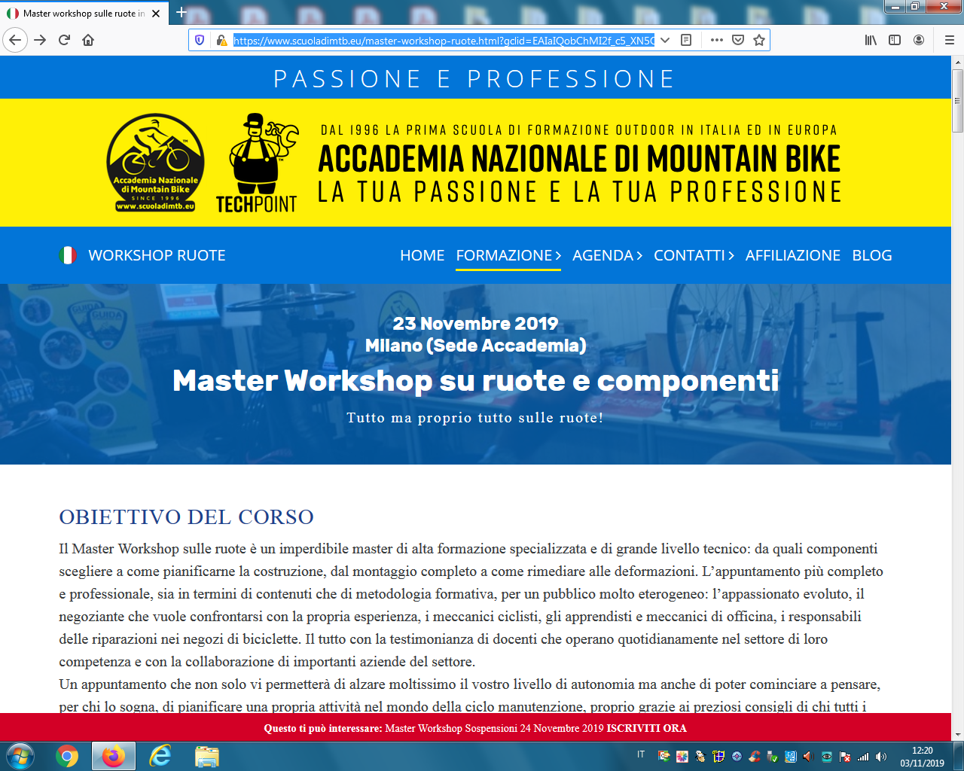

https://www.scuoladimtb.eu/

Ok
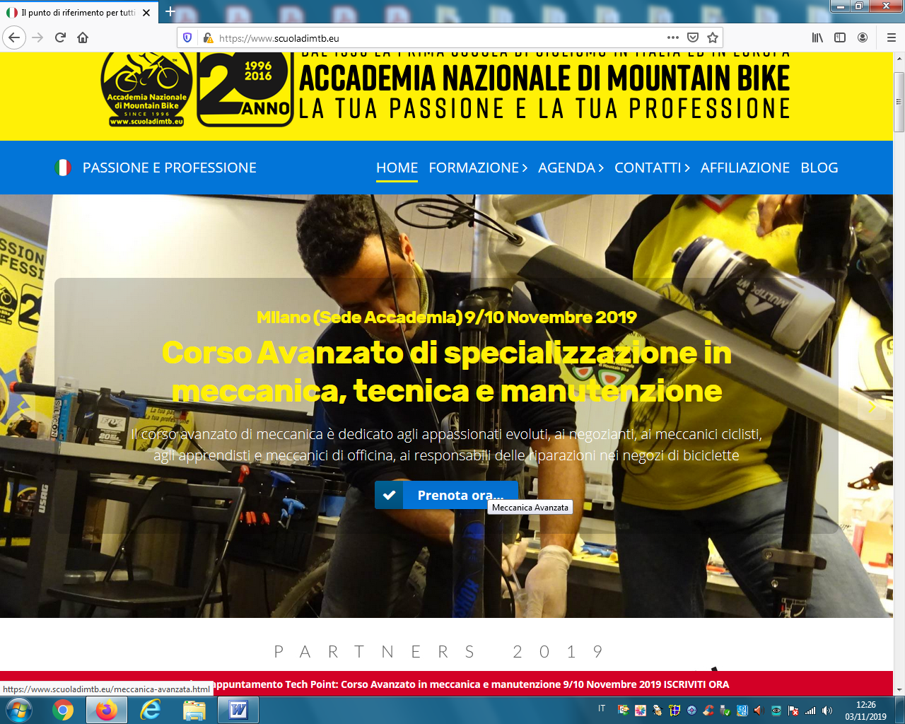

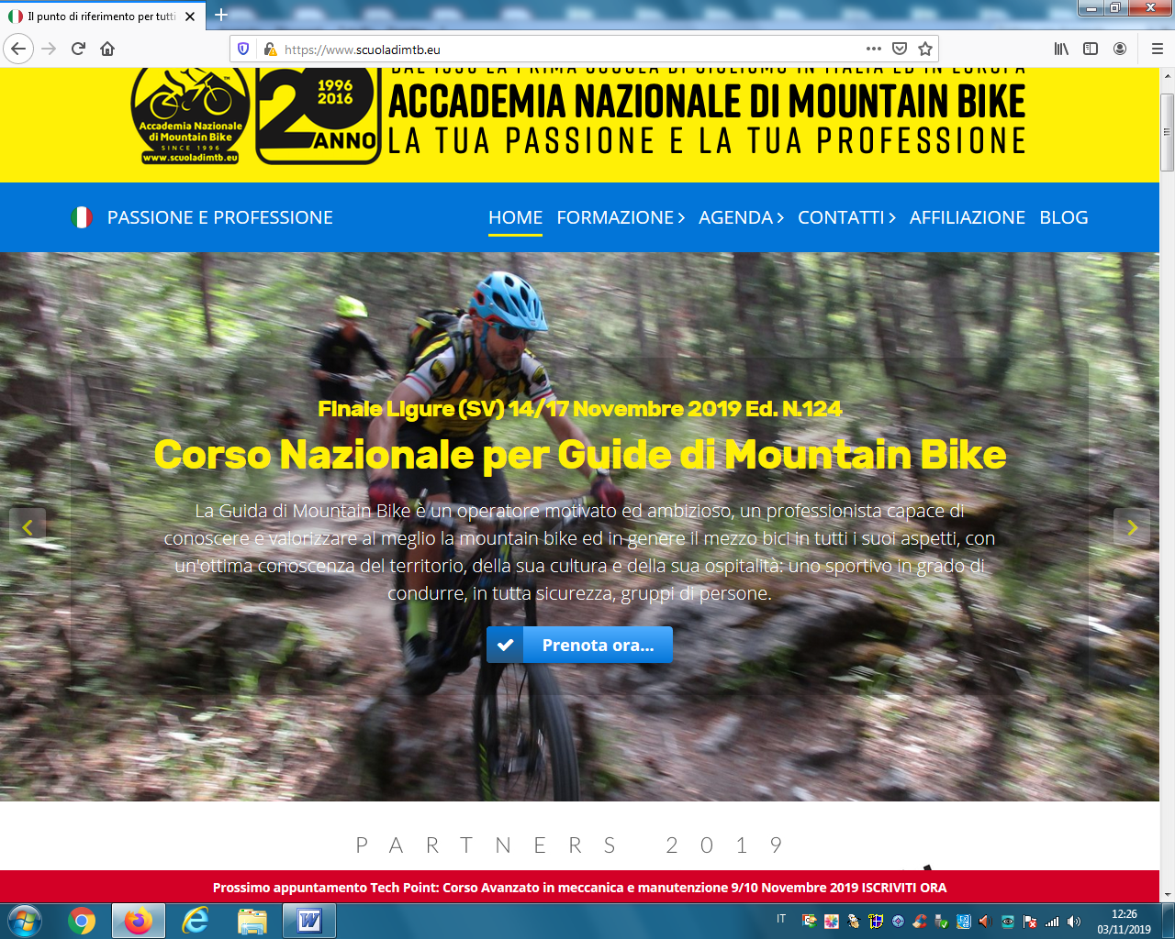

Tutto questo, mi sembra molto più interessante di tante altre cose!

